Ime in priimek: _______________________________, 4. ____

KONTROLNA NALOGA – SPORAZUMEVANJE, ZGODOVINA JEZIKA, JEZIKOVNI PRIROČNIKI

BESEDILA

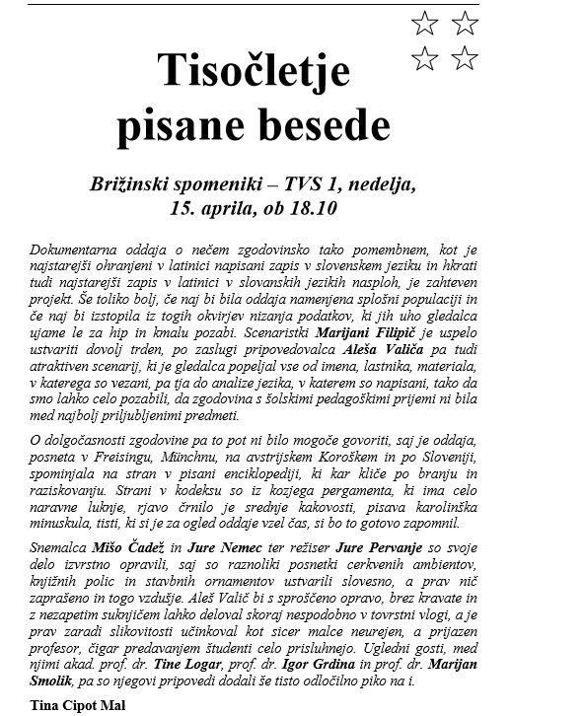

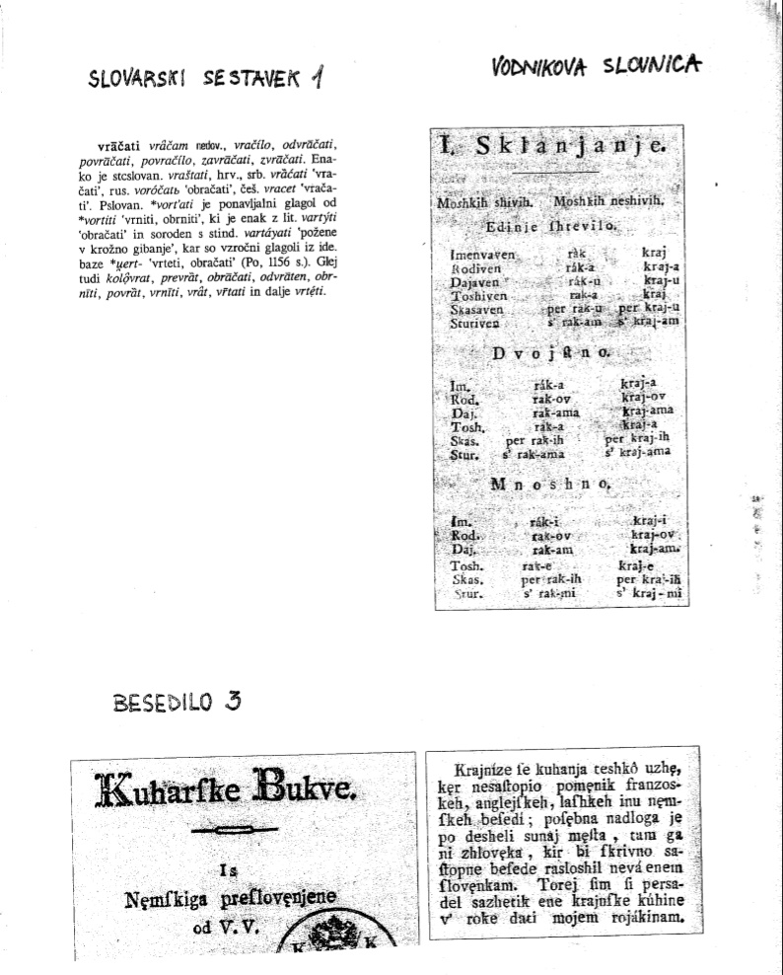
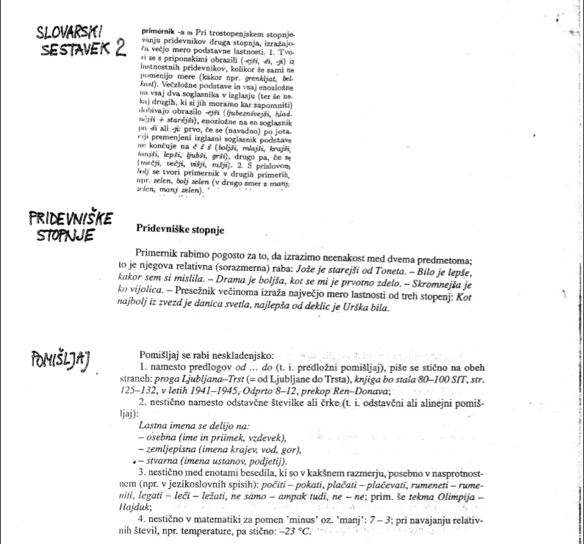

SLOVARSKI SESTAVEK 3
ôvca _{-e} _{stil.} -é _{ž}, _{rod. mn.} ôvc _{in} ovác (ó)
1. manjša domača žival, ki se goji zlasti zaradi volne: ovca beketa, bleja; pasti, striči ovce; čreda, trop ovc; razbežali so se kakor ovce; krotek kot ovca / merino ovca z dolgo, mehko dlako, po izvoru iz Španije ♦ _{agr.} karakul ovca z rahlo kodrasto, navadno črno dlako, po izvoru iz osrednje Azije; ovca mesnate pasme; _{vet.} metljava ovca; _{zool.} divja ovca zlasti v gorah živeča žival temne ali svetle barve, katere samec ima navadno velike, spiralasto zavite rogove, _{Ovis} // ovčja samica: pomolsti ovco; breja ovca; ovca in jagnje
2. _{ekspr.} pohleven, ubogljiv človek: vse življenje je bil ponižna ovca
● _{ekspr.} je črna ovca v družini _{edini, ki je drugačen, slab}; _{slabš.} garjava ovca kdor zaradi negativnih lastnosti slabo vpliva na okolico; _{ekspr.} pokazal je, da je gospodar, ne pa metljava ovca slaboten, neodločen, zmeden človek; _{knjiž.} bili so kakor ovce brez pastirja _{zbegani, zmedeni}

Ime in priimek: ____________________________, 4. ____ 4. 10. 2007

KONTROLNA NALOGA – SPORAZUMEVANJE, ZGODOVINA JEZIKA, JEZIKOVNI
PRIROČNIKI

Število točk: 70 | Število doseženih točk: | Kriterij:  35t .... zd(2); 45t .... db(3); 55t .... pd(4);  63t .... odl(5)
Odstotek: % | Ocena:
Natančno preberite navodila. Pišite jezikovno pravilno: črka J pomeni točko za jezikovno pravilnost. Nečitljivi odgovori in odgovori, zapisani z velikimi tiskanimi črkami, bodo ocenjeni z 0 točkami. Veliko uspeha!

1. Kaj je besedno in nebesedno sporazumevanje? Ponazorite s primeri glede na prenosnik. 2 t

2. Kateri dve različici ima knjižni jezik? 2 t

3. Jezik v Ustavi Republike Slovenije. 2 t

4. Preberite izhodiščno besedilo Tisočletje pisane besede. O čem govori besedilo? 2 t J

5. Podčrtajte pravilni odgovor. V katero besedilno vrsto spada izhodiščno besedilo: poročilo, ocena, reklamno besedilo, poljudnoznanstveni članek? 1 t

6. Podčrtajte pravilni odgovor. Izhodiščno besedilo je prikazovalno, vrednotenjsko, pozivno, čustveno.
1 t
7. Podčrtajte pravilni odgovor. V izhodiščnem besedilu prevladuje predstavitvena, vplivanjska, metajezikovna vloga. 1 t

8. V vsaki dvojici besed podčrtajte pravilno trditev. Izhodiščno besedilo je: 2 t
enogovorno/dvogovorno; zasebno/javno; publicistično/strokovno; utemeljevalno/opisovalno.

9. V kateri pisavi so bili zapisani Brižinski spomeniki? 1 t

10. Zakaj je bila oddaja posneta v Freisingu, Münchnu in na avstrijskem Koroškem? 3 t

11. Kako se začne Brižinski spomenik II in kaj sporoča njegov vrh? 2 t

12. Iz drugega odstavka izhodiščnega besedila izpišite po dve besedi, v kateri se glasnik v izgovori
kot: 2 t

[v]
[u]

13. Koliko samoglasnikov izgovorimo v besedi trden _{(beseda je iz 1. odstavka).} 2 t

14. Razložite premeno po zvenečnosti v besedi izstopila _{(beseda je iz 1. odstavka)}. 2 t

15. Iz 3. odstavka izhodiščnega besedila izpišite reklo. 2 t

V katerem jezikovnem priročniku bi poiskali razlago pomena izpisanega rekla?

16. Preberite slovarski sestavek 1 in odgovorite na vprašanja.

a) Pretvorite geslo in sedanjiško obliko v dovršni glagolski vid. 2 t

b) Iz primerov besedne družine izpišite glagole, ki imajo predpono. 1 t

c) Kaj pomenita okrajšavo pslovan. in ide.? 2 t

č) Ali je beseda vračati domača ali prevzeta? 1 t

d) Iz katerega jezikovnega priročnika je slovarski sestavek? 1 t

17. Napišite naslove 4 besedil, ki so bila zapisana v gotici. 2 t
18. Za kateri jezik se je odločil začetnik slovenskega knjižnega jezika iz časa reformacije? 1 t

19. Kaj je katekizem? 1 t

20. Kaj je Trubar menil o zidavi cerkva? 2 t

21. V katerem književnem obdobju je pisal Janez Svetokriški? 1 t

22. Katero obdobje slovenske književnosti in razvoja jezika si je prvo izrazito prizadevalo za rabo slovenskega jezika na vseh življenjskih področjih. 1 t

23. Preberite odlomek iz Vodnikove slovnice in odgovorite na vprašanja.

a) Zakaj navaja oblike dveh samostalnikov moškega spola? 1 t

b) Se tudi danes razlikuje sklanjatev »moških živih« in »moških neživih« samostalnikov? 1 t

c) Opazujte sklanjatev navedenih samostalnikov in napišite, v katerih sklonih imajo danes različne končnice? 2 t

č) Primerjajte predloga z današnjimi predlogi. 1 t

24. Preberite besedilo 3 in odgovorite na vprašanja.

a) Kdo je avtor V. V:? 1 t

b) Levi del besedila prečrkujte v gajico. 2 t

c) Popravite pridevnik iz stare v novo obliko. 1 t

č) V kateri pisavi je zapisano besedilo? 1 t

d) Izpišite, kako so zapisovali črke: 2 t

s | z | š | c

25. Preberite slovarski sestavek 2 in Pridevniške stopnje ter odgovorite na vprašanja.

a) V katera sodobna jezikovna priročnika uvrščamo besedili? 2 t

b) V katero jezikovno ravnino uvrščamo pojme, ki jih razlagata besedili? 1 t

c) Kateri jezikoslovec je avtor obeh besedil? 1 t

26. Kaj zapisujemo z veliko začetnico? 2 t

27. Preberite besedilo Pomišljaj in odgovorite na vprašanja.

a) V kateri jezikovni priročnik uvrstimo besedilo? 1 t

b) Napišite poved s primerom rabe pomišljaja, tako da boste upoštevali 1. pravilo. 2 t J

28. Preberite slovarski sestavek 3 in odgovorite na vprašanja.

a) V slovarskem sestavku obkrožite razlagi pomena. 1 t
b) Iz terminološkega gnezda izpišite terminološke kvalifikatorje. 1 t

c) Kateri pomen je slogovno zaznamovan? Poimenujte slogovno zaznamovanost. 2 t

č) Katere podatke vsebuje slovnični del sestavka? Napišite najmanj štiri. 2 t

d) Poimenujte vlogo besedila. 1 t

